SVEUČILIŠTE U ZAGREBU

**FAKULTET ELEKTROTEHNIKE I RAČUNARSTVA**

**METODE PRORAČUNA POUZDANOSTI I RASPOLOŽIVOSTI**

MEĐUISPIT

Student:

**Zagreb, travanj 2012.**

**Zad. 1.**

Konstantna je učestalost kvara crpke 4,28∙10-4/h.

1. Kolika je pouzdanost crpke (vjerojatnost da se ne će pokvariti) unutar mjesec dana (730 sati)?
2. Koliko je srednje vrijeme do kvara crpke?
3. Ako je crpka radila ispravno kroz (prva) dva mjeseca (1460 sati), kolika je vjerojatnost da će se pokvariti u trećem mjesecu (730 sati), u mjesecu koji se nadovezuje na dva mjeseca u kojima je ispravno radila?

**Zad. 2.**

Sustav A i B izgrađuju iste komponente, slika. Pouzdanost je komponente 1 p1, a komponente 2 p2. Komponente su neovisne. Pokažite koji je sustav pouzdaniji.

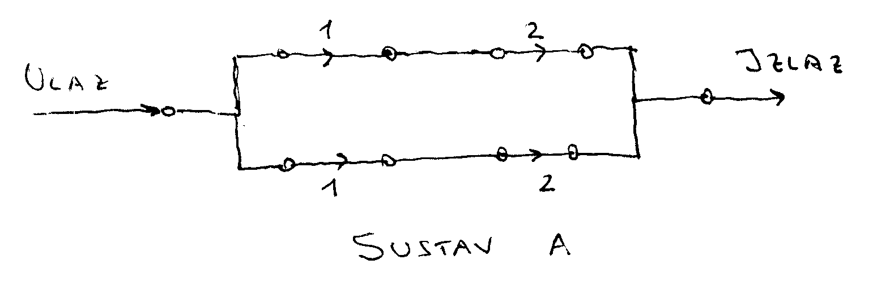

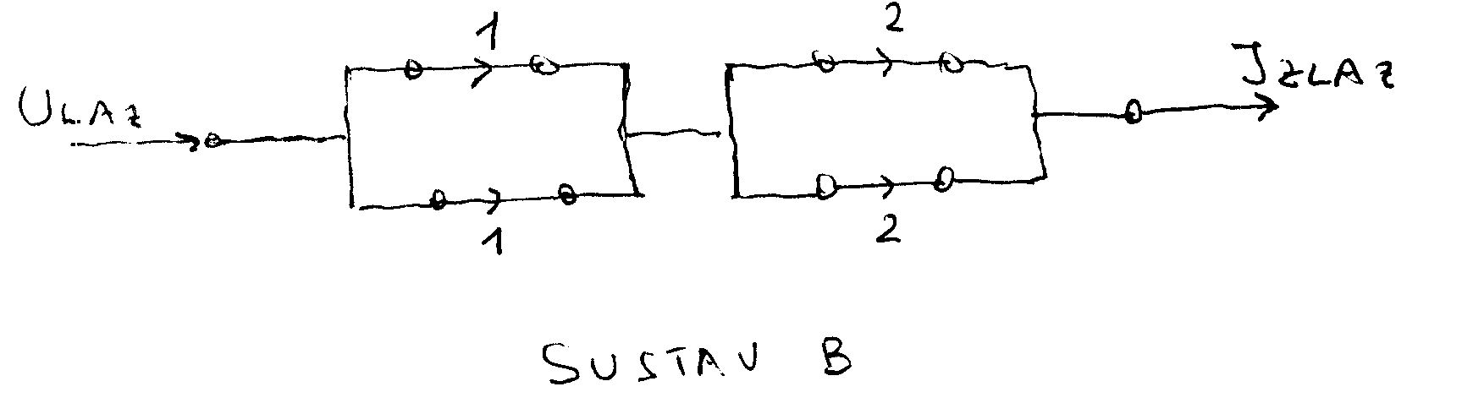

**Zad. 3.**

1000 komponenata čini populaciju. Formiramo uzorak s nadomještavanjem koji sadrži 10 komponenata.

Kolika je vjerojatnost uvrštenja neke određene komponente u uzorak?

**Zad. 4.**

Vjerojatnost je kvara sinkronog generatora u godini dana 0,015, a parne turbine 0,03. Kolika je vjerojatnost kvara agregata u godini dana? Kvarovi su generatora i turbine neovisni događaji.

**Zad. 5.**

Prevozimo osjetljive komponente; vjerojatnost je kvara svake za vrijeme transporta jednaka 0,2. Testiramo li deset komponenata nakon prijevoza, kolika je vjerojatnost da su

1. točno dvije komponente pokvarene
2. točno šest komponenata ispravnih
3. pet ili više komponenata ispravnih)

**Zad. 6.**

Tri generatora izgrađuju sustav s rezervom: jedan radi, dva su u rezervi. Ako je srednje vrijeme do kvara generatora 20.000 sati, kolika je vjerojatnost kvara tog sustava s rezervom unutar 100.000 sati rada? Učestalost kvara generatora koji su u rezervi jednaka je nuli, a pouzdanost uređaja koji registrira kvar generatora i uklapa rezervni jednaka je 1.

**Zad. 7.**

Događa li se 37 kvarova u mjesec dana (30 dana) u nekom postrojenju, kolika je vjerojatnost zbivanja ***dva kvara*** u jednom danu? Sve raspodjele kvarova po danima smatrajte jednako vjerojatnim.

**Zad. 8.**

Raspolažemo s tri jednake kutije. Prva sadrži 10 komponenata od kojih su 4 pokvarene. Druga 6, 1 je pokvarena, a treća 8, 3 su pokvarene.

Slučajno odabiremo kutiju i zatim komponentu iz kutije.

Kolika je vjerojatnost da smo takvim slučajnim odabirom izvukli pokvarenu komponentu?

**Zad. 9.**

Model je pouzdanosti sustava predstavljen slikom.

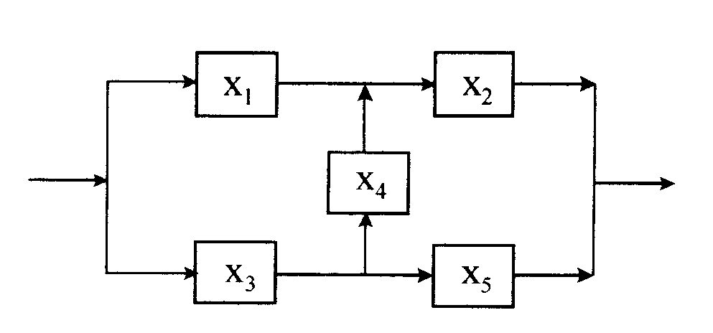

Komponente su jednake i neovisne, s konstantnom učestalošću kvara λi = 2∙10-4 h-1.

1. Kolika je vjerojatnost kvara u godini dana (8760 h) rada sustava?
2. Koliko ima skupova s minimalnim brojem komponenata čiji istodobni kvar uzrokuje kvar sustava? Koji su to skupovi?

**Zad. 10.**

Model je pouzdanosti sustava predstavljen slikom.

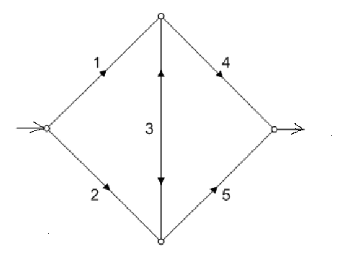

Komponente su neovisne, s konstantnom učestalošću kvara. Vjerojatnost je ispravnog rada komponenata unutar godine dana: x1 = 0,86; x2 = 0,94; x3 = 0,90; x4 = 0,91 i x5 = 0,88.

Kolika je vjerojatnost da se sustav ne će pokvariti unutar godine dana (8760 h) rada? Pouzdanost sustava odredite parametarskom metodom.